2024 - 2025 EĞİTİM ÖĞRETİM YILI KÜÇÜKDERE ENVER DURSUN YILMAZ ORTAOKULU FEN BİLİMLERİ DERSİ 6.SINIF 1.DÖNEM 1.YAZILI YOKLAMA SINAVI SORULARI

Adı Soyadı : No: Sınıf:

1. Aşağıdaki görselde Güneş Sisteminde yer alan gezegenler numaralandırılarak verilmiştir.
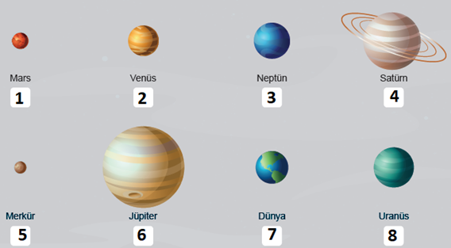
Buna göre aşağıdaki soruları gezegenlerin numaralarını yazarak yanıtlayınız. ( 5 x 4 Puan)
a) Bu gezegenleri Güneşe yakınlıklarına göre sıralayınız.
Güneş

b) Bu gezegenlerden hangileri iç gezegendir?

c) Bu gezegenlerden hangilerinin uydusu yoktur?

d) Bu gezegenlerden hangilerinin halkası vardır?

e) Bu gezegenleri büyükten küçüğe doğru sıralayınız.

2) Aşağıda meteor ve meteroite ait bir görsel verilmiştir.
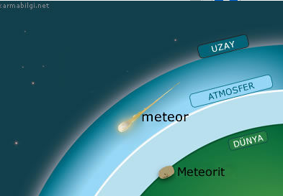
Buna göre görseli dikkate alarak meteor ve meteorit nedir,açıklayınız. ( 3 x 2 Puan)
Meteor:

Meteorit:

3) Aşağıda Güneşe uzaklıklarına göre bazı gezegenler harflendirilerek verilmiştir. (6 Puan)
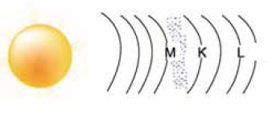
Buna göre harflendirilmiş gezegenlerin adlarını belirterek hangi iki gezegen arasında asteroit kuşağı bulunduğunu yazınız.

4) Aşağıda verilen görsellerde Güneş ve Ay tutulması gösterilmiştir.
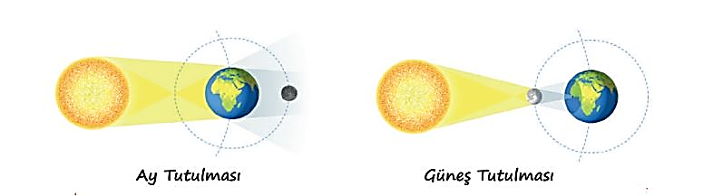
1.Tutulma 2.Tutulma
Buna göre bu tutulmalarla ilgili olarak aşağıda verilen soruları cevaplayınız. ( 5 x 2 Puan)
a) Bu tutulmaların hangi tutulmalar olduğunu yazınız.
………………………………………………………………………………………
b) Bu tutulmalardan hangisi gece ,hangisi gündüz yaşanır, yazınız.
………………………………………………………………………………………
c) Bu tutulmalardan hangisi Ay’ın yeni ay evresinde yaşanır,yazınız.
………………………………………………………………………………………
d) Bu tutulmalardan hangisi diğerine göre daha uzun sürer,yazınız.
………………………………………………………………………………………
e) Güneş ve Ay Tutulmasının 2 ortak özelliğini aşağıya yazınız.
-
-
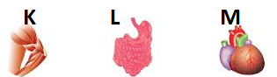
5)

Yukarıda bazı organlar harflendirilerek verilmiştir.Buna göre aşağıdaki soruları cevaplayınız. ( 3 x 2 Puan)
a) Bu organlardaki kasların çeşitlerini yazınız.
………………………………………………………………………………………
b) Bu organlardaki kaslardan hangisi hızlı kaslır ve çabuk yorulur?
………………………………………………………………………………………
c) Bu organlardaki kaslardan hangisi ritmik kasılır ve hiç yorulmaz?
………………………………………………………………………………………

6) Aşağıda verilen tablodaki kemikleri uzun,kısa ve yassı kemik olarak (+) koyup doldurunuz. ( 10 x 1 Puan)
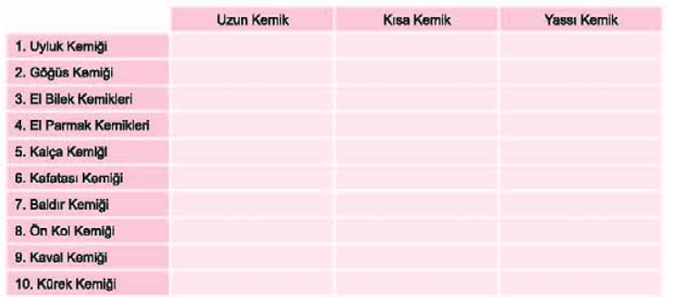

7) Eklemleri hareket yeteneği en fazla olandan en az olana doğru sıralayıp her bir ekleme birer adet örnek veriniz. ( 3 x 2 Puan)

Örnek ……………………….. ………………………… ……………………..

8) Aşağıdaki grafiklerde bazı besinlerdeki miktarın kimyasal sindirim sonucu zamanla değişimi verilmiştir. ( 3 x 2 Puan)
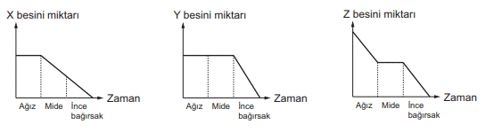
Buna göre bu besinleri ne olduklarını yazınız.
X besini:
Y besini:
Z besini:
9)
Mide Öz suyu Tükürük
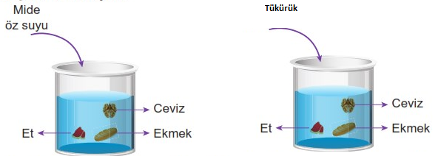
1.kap 2.kap
Yukarıda verilen kaplarda hangi besinlerin kimyasal sindirime uğrayacağını yazınız. ( 2 x 3 Puan)
I.kapta kimyasal sindirime uğrayan besin:
II.kapta kimyasla sindirime uğrayan besin:

10) Aşağıda verilen dolaşım sistemine ait soruları cevaplayınız ve boş bırakılan yerleri uygun şekilde tamamlayınız. ( 3 x 2 Puan)
a) Damar çeşitlerini yazarak bu damarlar içindeki kan basınçlarını büyükten küçüğe sıralayınız.
- - -
Damar içi kan basınçları sıralaması:
b) Aşağıda verilen şemada büyük ve küçük kan dolaşımında eksik olan ksımları yazarak bu dolaşımların amaçlarını altlarına yazınız. ( 6 x 3 Puan)
Büyük Kan Dolaşımı Küçük Kan Dolaşımı
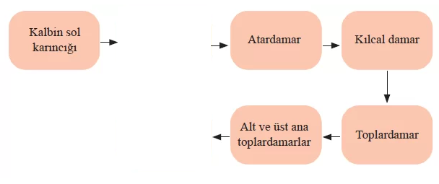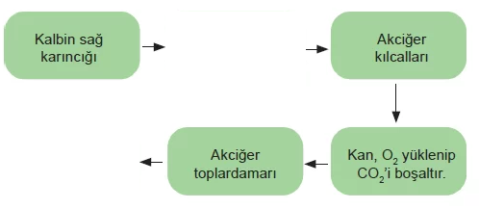
Amaç:

Amaç:

Süre 40 Dakikadır. Başarılar Dilerim.
Ali UZUN- Fen Bilimleri Öğretmeni

